实践二 大模型与智能体技术
大模型智能体工具的安装和使用
- 实验目标

1.1 知识与技能目标
知识与技能目标
理解“大模型 + 工具调用 = 智能体”本原理；
掌握两类典型智能体工具的安装与基本使用：DeepSeekHarness（dsh）与Pi Agent(pi)
过程与方法目标
具备阅读官方文档、跟随快速上手指南完成工具部署的能力；通过对比两款工具，理解Agent框架的共性与差异。
- 什么是智能体与Agent框架

2.1 从大模型到智能体
大模型本身只会生成文本，不能读写文件、执行命令、调用外部工具;智能体(Agent)=模型(脑子)+运行框架(手脚与调度系统);框架负责:环境感知、工具调用、任务规划、执行调度、会话管理;把模型的想法落地为实际动作，形成完整的任务闭环。

2.2 Agent框架的基本构成
一个典型Agent框架包含以下模块:
模型接入层(Provider):统一对接各家LLM的API;
工具层(Tools):读写文件、执行Shell、联网检索等;
会话层(Session):上下文管理、历史压缩、检查点;
交互层(CLI/WebUI):人机对话入口。

2.3 本实验的两款工具
DeepSeek Harness(dsh)
DeepSeek官方开源的Agent运行框架(MIT协议，开发者预览版);
理念:Agent=Model+Harness,一切皆插件(Everything is a Plugin;
支持Standard/Code/Minimal/Creator四种运行模式。
Pi Agent(pi)
极简、可扩展的终端编程Agent(npm可安装);
理念:让工具适应你的工作流，而非相反;
通过扩展、技能、主题与包机制自定义专属Agent。

2.4 Node.js环境安装
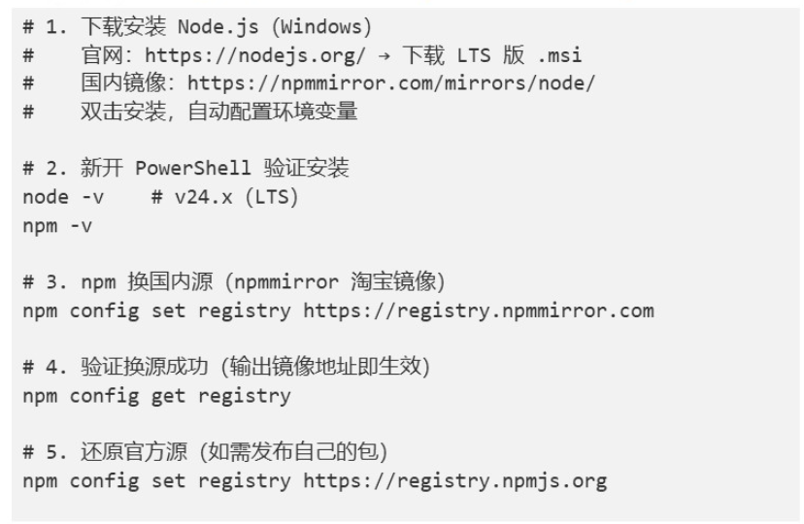
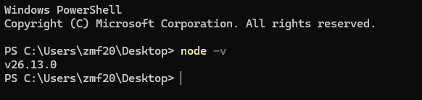
- DeepSeek Harness与PiAgent

3.1 安装DeepSeek Harness
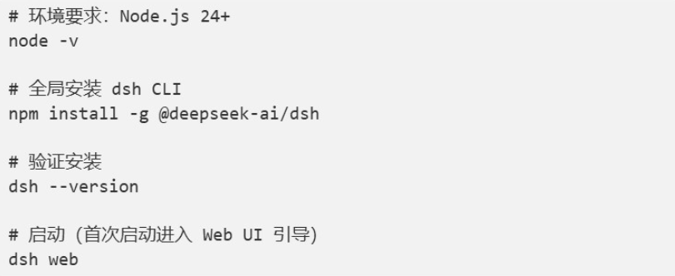

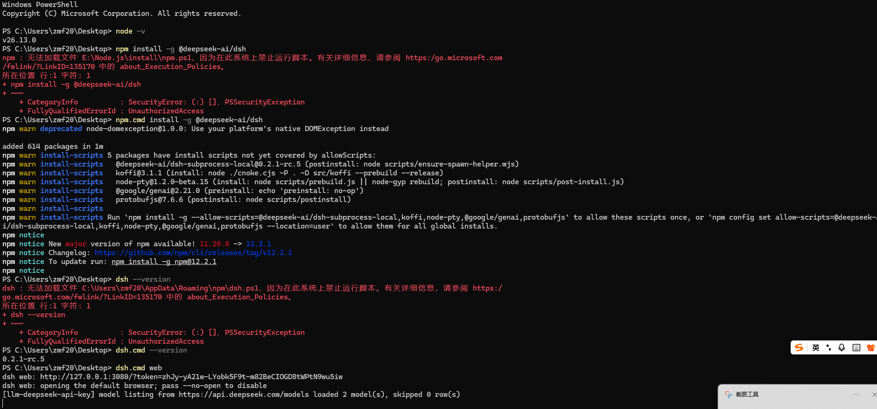
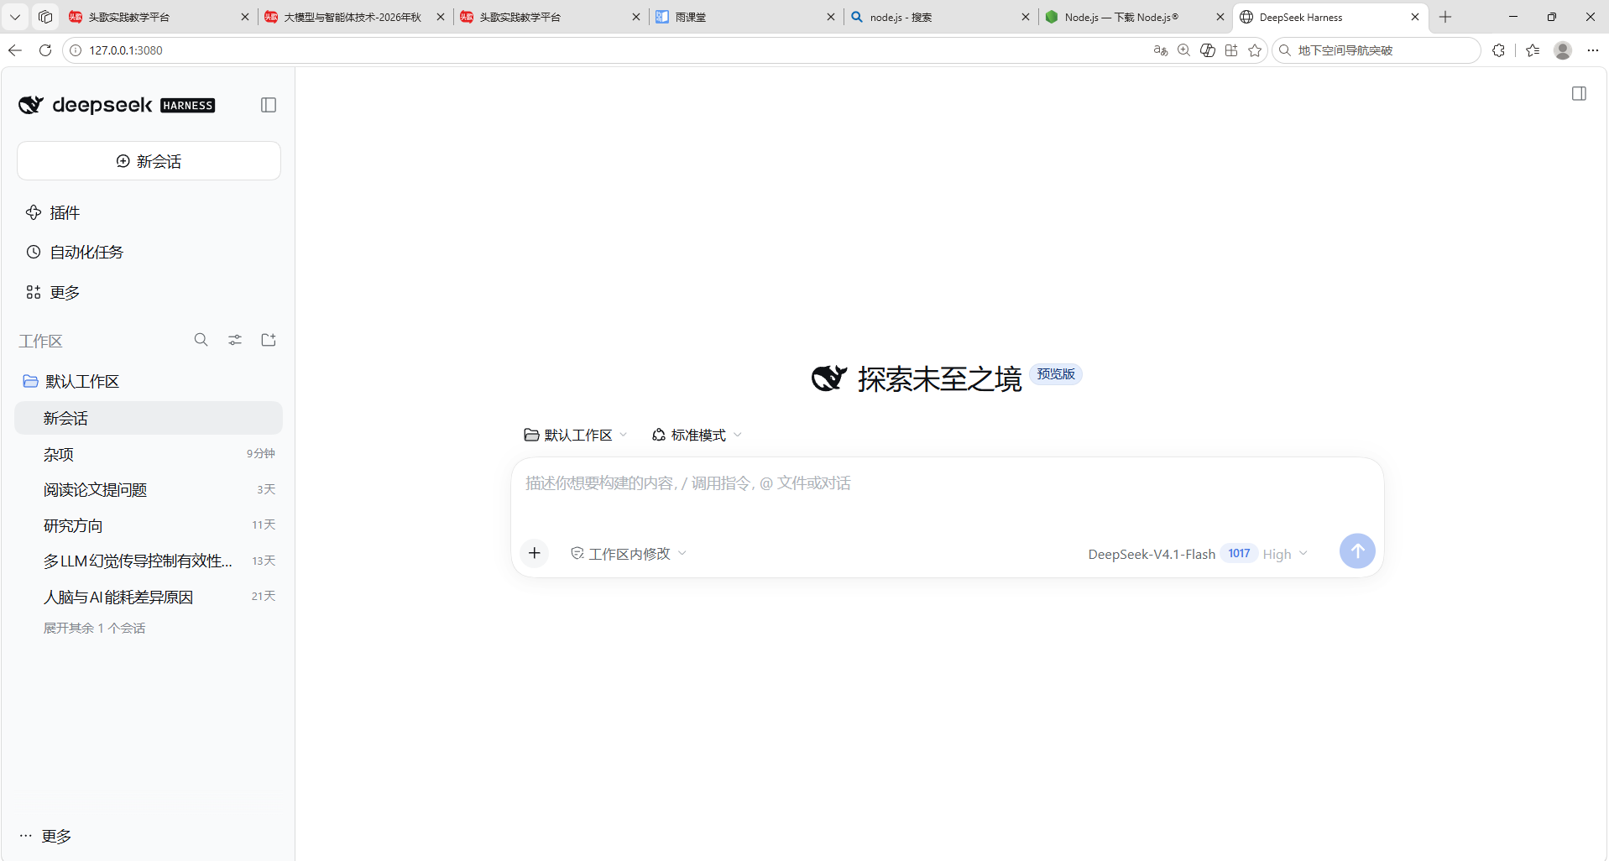

3.2 首次配置流程
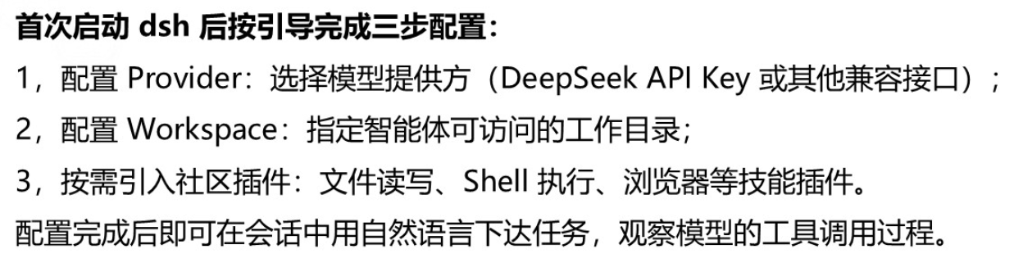

3.3 四种运行模式
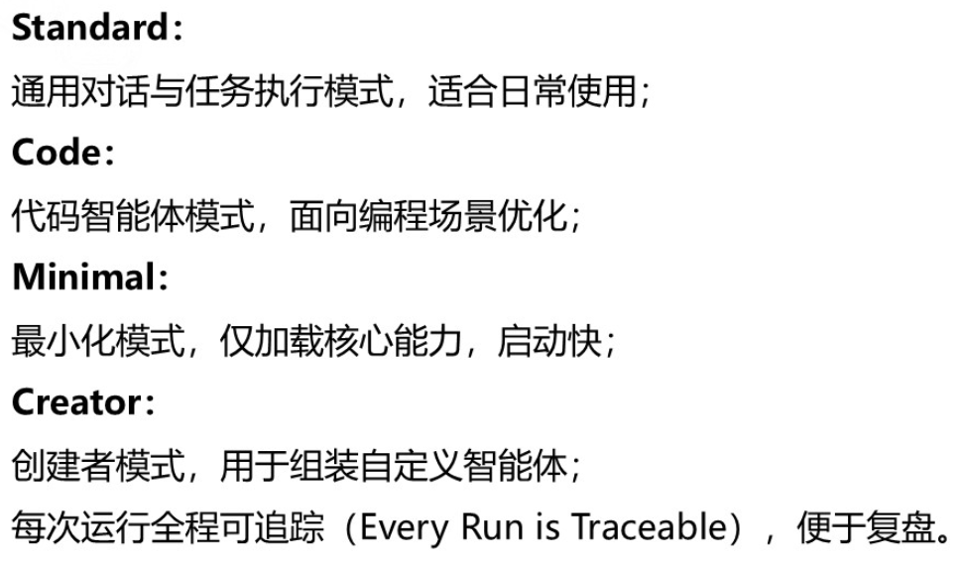

3.4 安装pi agent
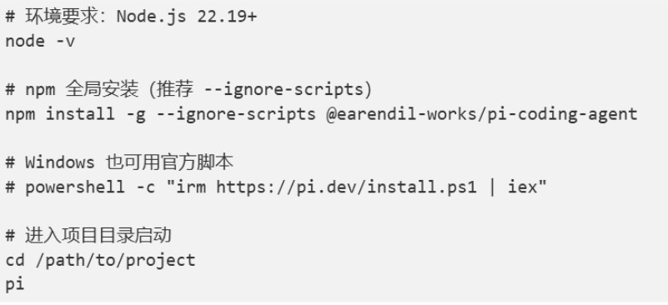
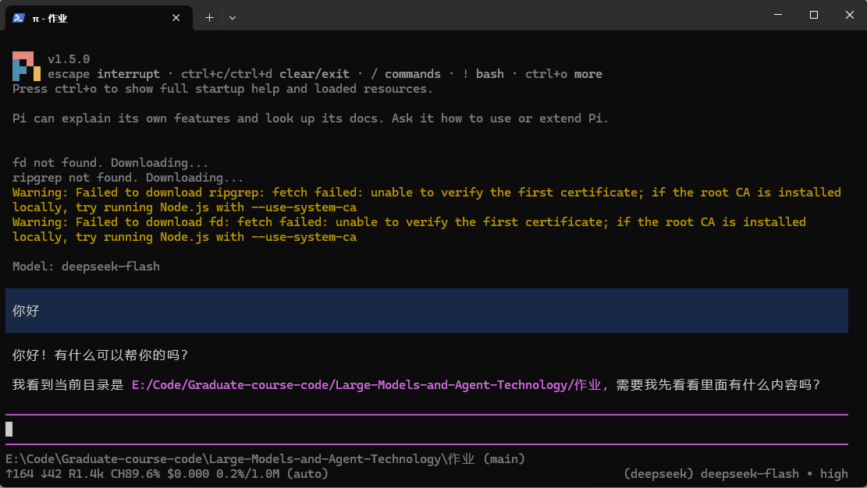

3.5 Pi Agent基本用法
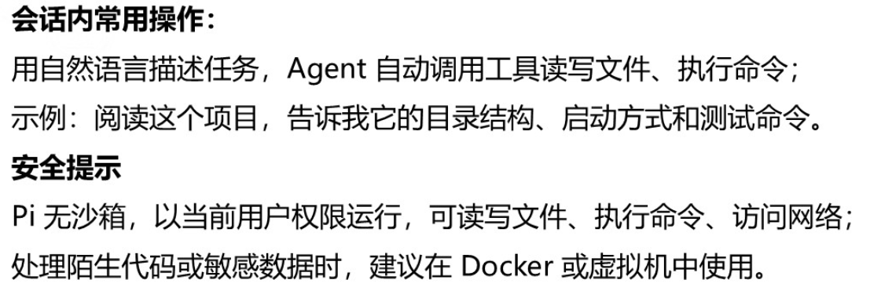
- 实验要求

4.1 实验要求
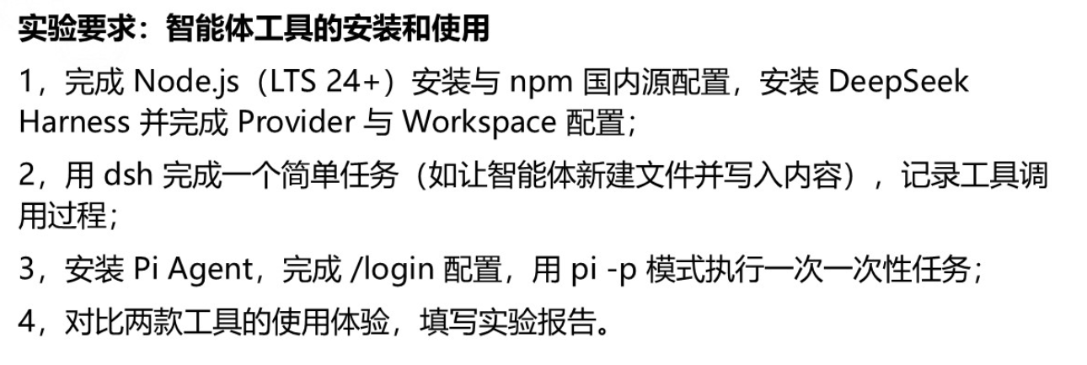
- 实验内容
- 完成Node.js(LTS 24+)安装与npm国内源配置，安装DeepSeek，Harness并完成 Provider 与Workspace 配置;
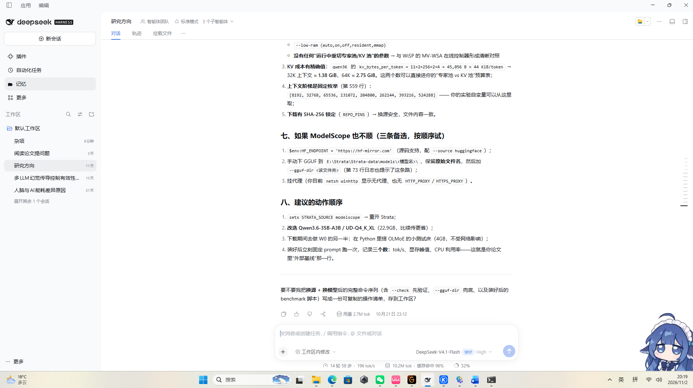
- 用dsh完成一个简单任务(如让智能体新建文件并写入内容)，记录工具调用过程;

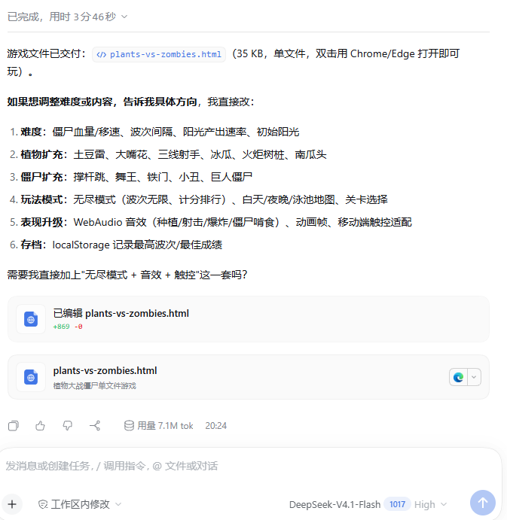
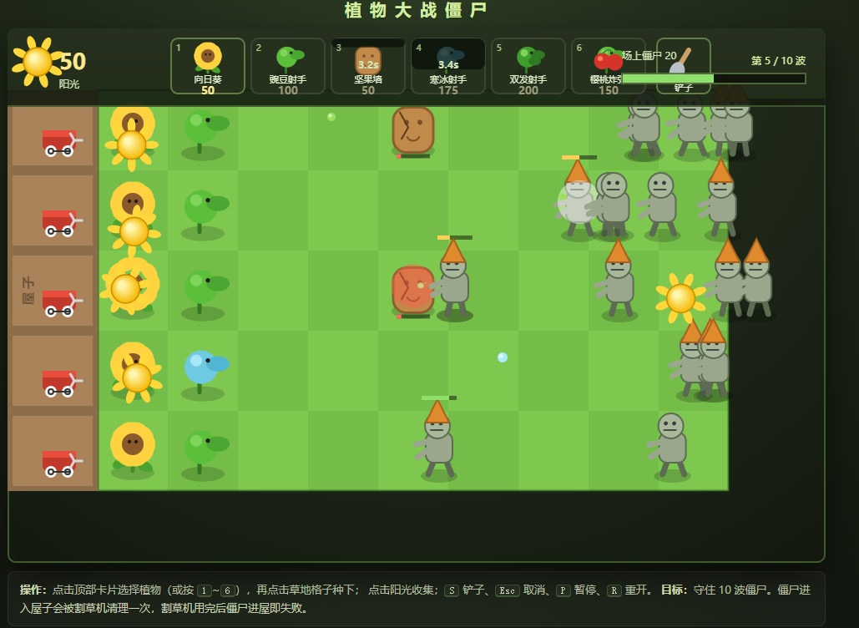
- 安装PiAgent，完成/login配置，用pi-p模式执行一次一次性任务;
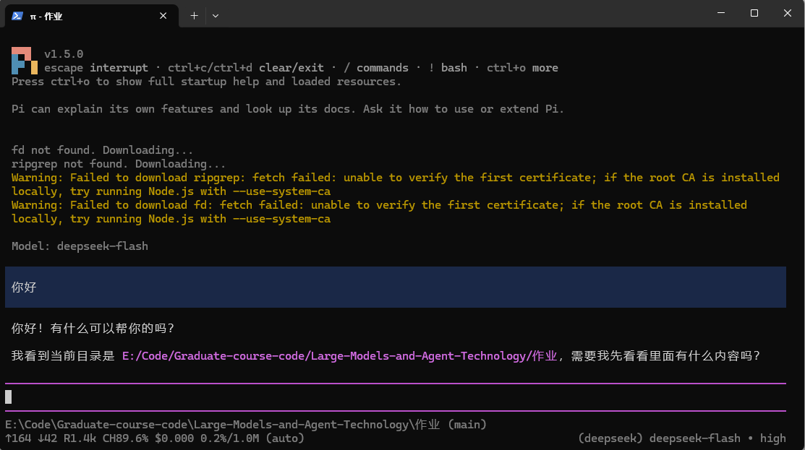
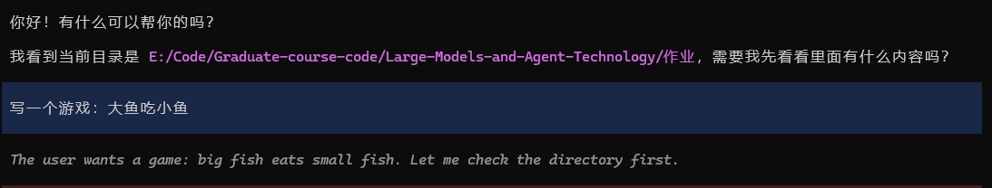
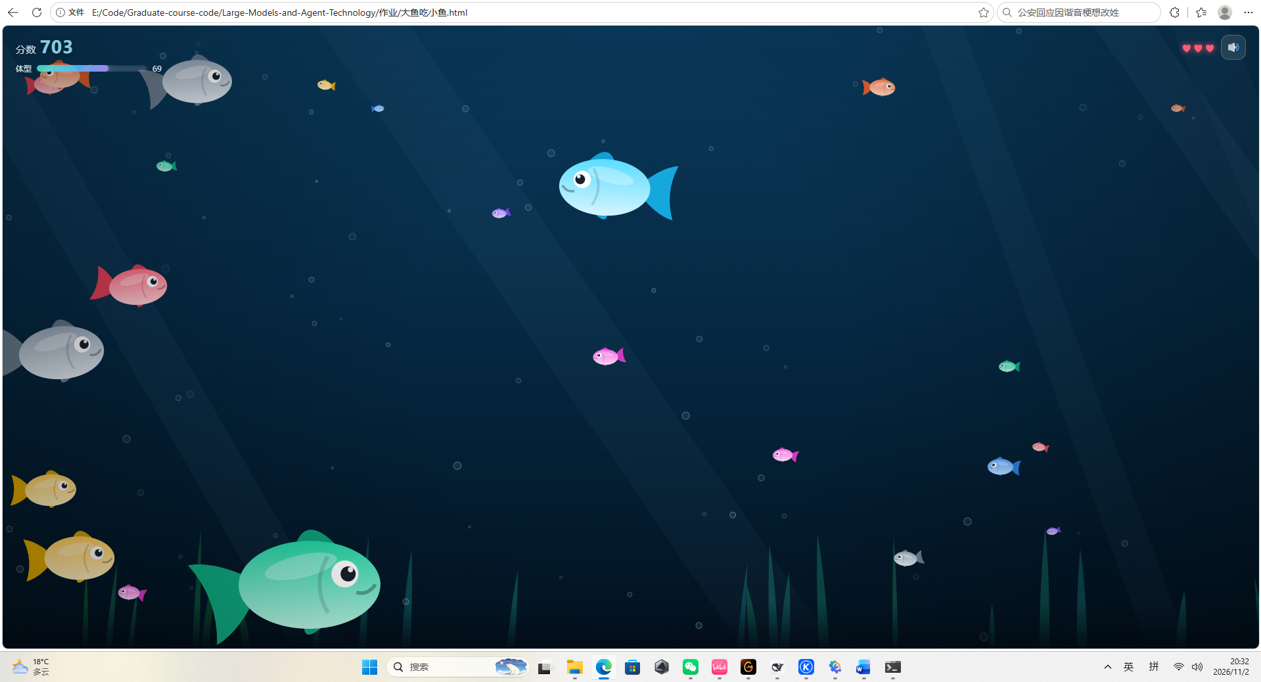
- 对比两款工具的使用体验，填写实验报告
Deepseek harness缓存命中率高，省钱一点；还有就是可视化UI界面好很多，能够存储以前关闭的任务；万物皆插件，可以抄codex插件；其他感觉差不多。

